ПАМЯТКА

ПОЖАРНАЯ БЕЗОПАСНОСТЬ
В ЖИЛЫХ ЗДАНИЯХ

При эксплуатации эвакуационных путей и выходов из жилых домов запрещается:
1. Демонтировать эвакуационные лестницы, расположенные на лоджиях и балконах, а также закрывать и загораживать люки, ведущие к ним.
2. Размещать и эксплуатировать в лифтовых холлах кладовые и другие подобные помещения, а также хранить горючие материалы.
3. Устанавливать глухие решетки на окнах и приямках у окон подвалов, являющихся аварийными выходами.
4. Снимать предусмотренные проектной документацией двери эвакуационных выходов из поэтажных коридоров, холлов, фойе, вестибюлей, тамбуров, тамбур-шлюзов и лестничных клеток, а также другие двери, препятствующие распространению опасных факторов пожара на путях эвакуации.
5. Использовать указанные двери без предусмотренных проектной документацией уплотнений в притворах и доводчиков для самозакрывания.
6. Проводить изменение объемно-планировочных решений и размещение инженерных коммуникаций и оборудования, в результате которых ограничивается доступ к огнетушителям, пожарным кранам и другим средствам обеспечения пожарной безопасности и пожаротушения.
7. Размещать мебель, лари, оборудование и другие предметы на путях эвакуации, у дверей эвакуационных выходов, в переходах между секциями и местах выходов на наружные эвакуационные лестницы, кровлю.
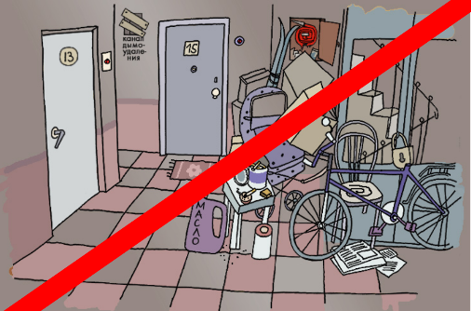
8. Хранить под лестничными маршами и на лестничных площадках вещи, мебель, оборудование и другие горючие материалы.
9. Размещать на лестничных клетках, в поэтажных коридорах, а также на открытых переходах наружных воздушных зон незадымляемых лестничных клеток внешние блоки кондиционеров

В зданиях повышенной этажности необходимо соблюдать
следующие правила:
1. Следить за наличием уплотняющих прокладок и доводчиков в притворах дверей лестничных клеток, лифтовых холлов и тамбуров.
2. Доступ к люкам на балконах должен быть постоянно свободным, а в зимнее время люки должны быть очищены от снега и льда.
3. Двери коридоров, в которых расположены пожарные краны, нельзя закрывать на замки и запоры.
4. Не снимать датчики пожарной сигнализации и следить за их исправностью.
5. Не допускать остекление или заделку воздушных зон в незадымляемых лестничных клетках.
6. Нельзя хранить вещи в общих тамбурах, коридорах, лестничных клетках, на балконах путей эвакуации.
7. Не разрешать детям включать противопожарные устройства.
8. Если у Вас возникают сомнения в работоспособности противопожарных систем, обратитесь в эксплуатирующую организацию для уточнения периодичности проведения регламентных работ.

СПБ ГКУ «Пожарно-спасательный отряд по Курортному району»

